客户只进一个畅销规格，怎样用组合满赠扩大有效货品结构｜云上订货系统
粮油经销商把5L家庭装卖进了大多数门店，经营会上却发现1.8L和900ml规格几乎没有订单。销售提议做“组合满赠”，让门店多拿几个规格；如果只把多个规格放进同一活动清单，客户仍可能靠5L主销规格达到门槛、拿走赠品，货架结构一点没变。要解决的问题是不同消费场景能否形成第二、第三个稳定付费规格，而不是赠品发了多少。活动设计要从门店需求、规则边界、手机订单与活动后的自然补货四个层面一起验证。

先确认门店缺的是适销规格，不是“看起来更全”的目录
假设某区域有20家目标门店，其中18家经常订5L主销油，只有3家订1.8L、2家订900ml。这是示例，不是现成数据。5L主销说明经销商有配送和客户关系，却不能证明其他规格必然有需求。小家庭、临时购买或礼盒搭配也许适合小规格；但如果该商圈顾客只追求大包装单价，硬把小规格塞进门店只会增加占架、临期和退货。销售先走访几家有代表性的门店，核消费者询问、竞品规格、货架位置、目标售价和门店愿意承担的首批量，再决定试哪一个规格。
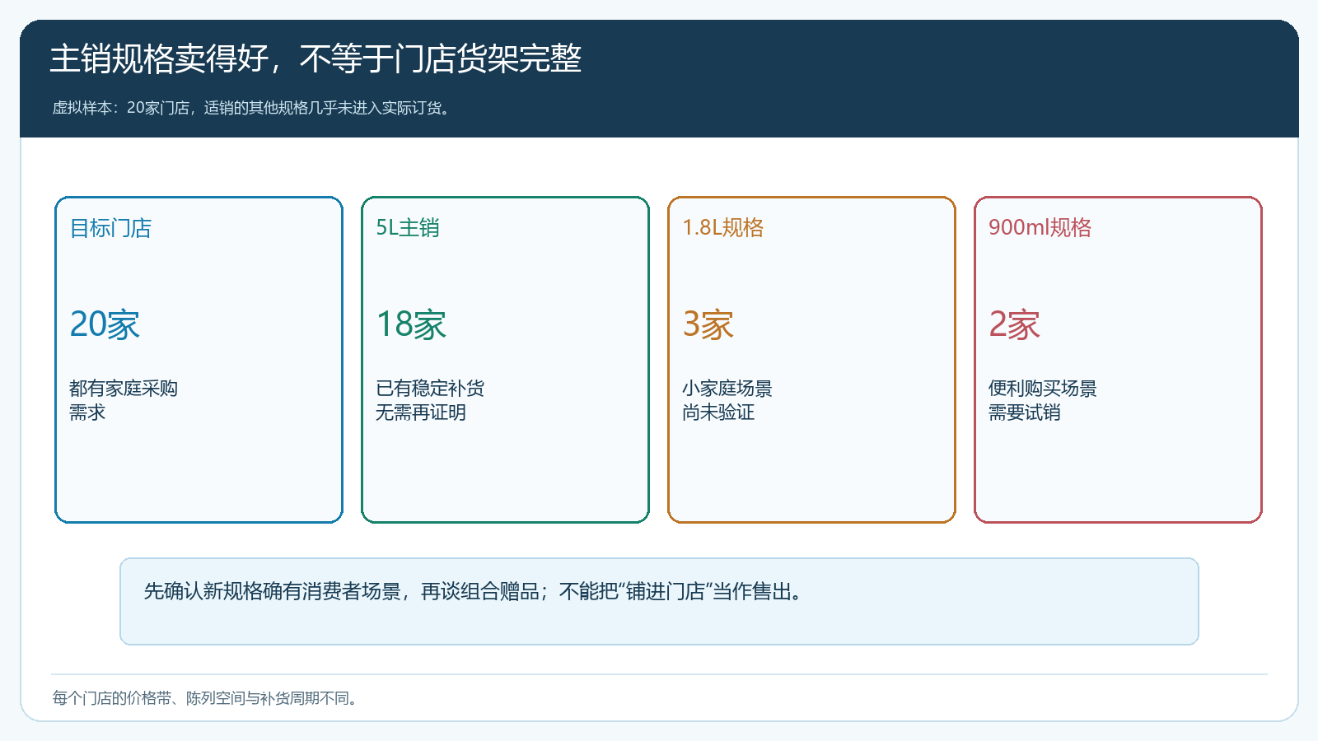
图1：主销规格的覆盖率很高，其他规格的有效需求仍要按门店场景和付费订单单独证明。
这里的“有效货品结构”不是一个门店采购的SKU越多越好。若门店拿了三个规格，但除5L外都在几个月后退回，企业多了配送、库存与售后成本；若900ml只在便利店、1.8L只在社区商超形成稳定补货，也许已经比全渠道铺货更健康。商品统计应按门店、规格、单位、订货时间与退货分开看，不能把同一商品多规格数量直接相加。5L的一瓶与900ml的一瓶，既不代表相同油量，也不代表相同毛差或陈列价值。
活动之前还要回答供应问题。小规格是否有稳定供货、起订量和合理价格带？买到活动库存后，门店卖得动却经销商断货，会破坏试销信任。若供应商愿意承担部分促销赠品，确认其规格、数量、费用结算条件；若只给一句“先做起来后面再支持”，不要把未确认补贴纳入盈利测算。

组合满赠最容易犯的错：主销规格单独买够量也领奖
云上订货的商品促销中可以买赠，也能选择组合商品应用规则；但经营目标“门店必须订入第二规格”与系统实际触发条件不是同一句话。若促销按参加商品的合计数量达到门槛计算，只订5L的客户也可能获赠，最后企业用赠品奖励了原本就会发生的主销订单。若当前配置可以限制特定商品或最少数量，也仍要用客户订单核实，而不能从配置名称“组合商品”直接推断。经营会议可以写“希望客户把5L和小规格一起下单”，系统活动文案只能写当前版本确实能自动判定的条件。
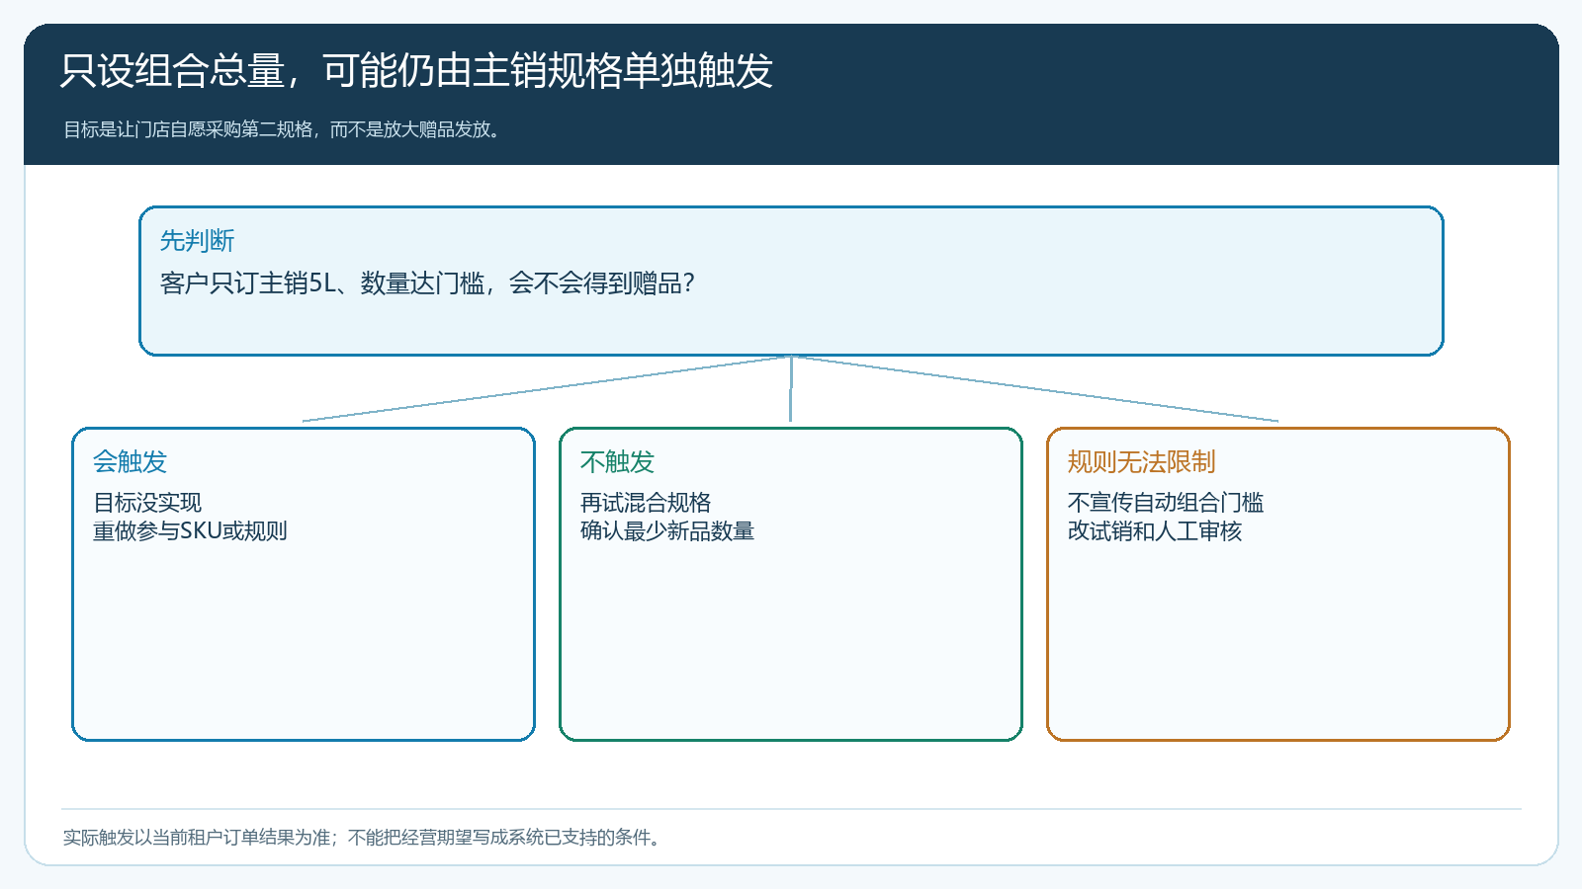
图2：只买主销5L是否仍得赠品，是上线前必须测试的第一笔边界订单。
例如企业期望门店一次订6瓶5L和6瓶900ml，再获赠一件低成本陈列用品。若系统只支持“参与商品合计满12瓶”，客户完全可能订12瓶5L就拿到赠品；此时规则确实在运行，但没有推动900ml进入货架。若企业有能力配置明确的组合组成和单规格下限，按该规则试单即可；若没有，不应在宣传页承诺系统会自动识别“各买六瓶”。可以把活动改为仅对新规格首批采购给小额赠品、缩小参与商品范围，或让业务员按客户确认的试销清单处理，但人工核对要保留原单和负责人，不要把手工补赠写成系统自动活动。
活动门槛还需考虑单位。商品可能以箱订货、以瓶作为基本单位，活动若按基本单位计算，六箱与六瓶完全不同。经营人员要确认规格编号、基本单位换算、赠品库中的实际赠品规格、每客户限制、活动起止时间和客户范围。促销叠加客户指定价或其他活动时，不能用宣传价推断订单金额；按实际目标客户在手机商城看应付结果。

用四笔手机订单，确认规则真的促成“两个规格一起卖”
在PC管理端完成促销配置后，先以目标门店客户身份打开手机商城。第一笔只买主销5L且数量达到设定门槛，测试是否意外获赠；第二笔只买小规格并达到门槛，确认活动是否对新规格单独生效；第三笔按企业希望的混合构成下单，核每个规格的数量、成交价、赠品、运费和整单应付；第四笔模拟某个小规格发生部分退货，查看原订单优惠、退款与实际交付怎么核对。若第一笔就能获赠，除非企业本意也是奖励5L放量，否则活动不应被称为“扩大规格结构”。
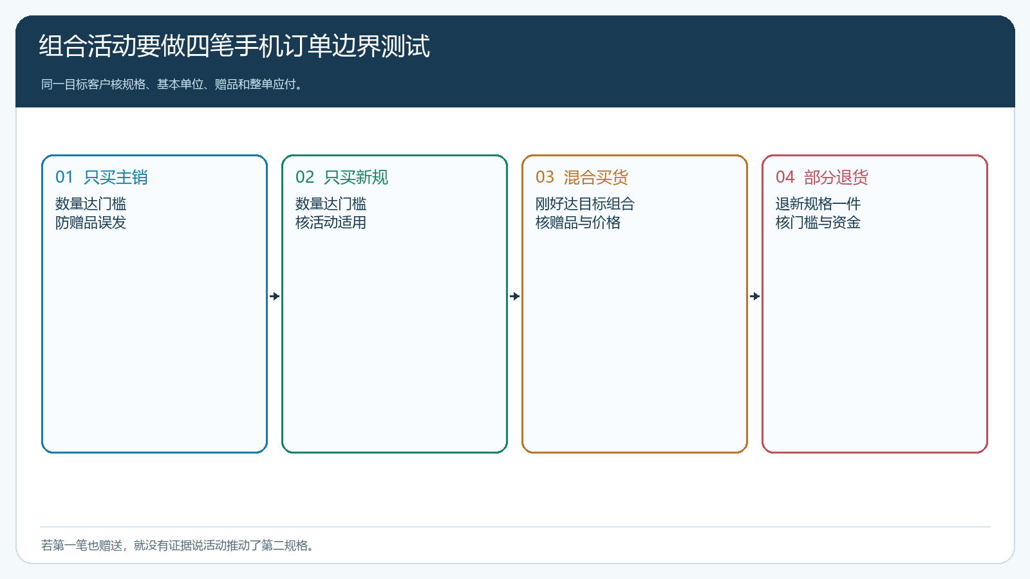
图3：边界单以实际订单结果校验规则，不靠活动名称或管理端“进行中”状态验收。
订单验证后还要走出库与签收。门店订了900ml但仓库没有库存，只有5L被发走，订单统计也许仍显示客户“订过两个规格”；若到货后门店拒收，货品结构并未真正进入门店。仓配与客服应按实际交付和退货改回原单，让销售知道哪家门店已经开始陈列、哪家只是下过一次单。赠品实物也必须拣货与交接，不能因为金额为零就视为完成。若赠品缺货，先与客户确认补发或取消相应承诺，不用私下换品把系统记录和客户承诺拆开。
系统承接的是客户、商品规格、促销、订单和库存等交易事实。它可以帮助企业发现活动订单里是否出现了第二规格，但不能自动证明最终消费者已经购买小规格。若门店能提供终端售出数据，按门店和规格核动销；若拿不到，就明确“终端动销未知”，用活动后按正常价格再次订购、期末退货和门店库存反馈作为审慎替代。不要把一次铺货订单当成消费者需求已经建立。

新规格首购有了，为什么还要防主销品被自己替代
扩大规格数不一定扩大总需求。某门店本来每月订10箱5L，现在订8箱5L和几箱1.8L；如果总油量和商品毛差基本不变，企业却多了拣货、库存和陈列维护，所谓“结构改善”可能只是同一笔采购被拆成更多SKU。另一方面，900ml规格可能使小型便利门店取得原本没有的客群，且不会减少5L补货。应在相同门店的同一观察期，分别计算新增规格付费客户数、再次购买数、主销规格变化、退货、库存周转与可归属毛差，不只比较SKU数。
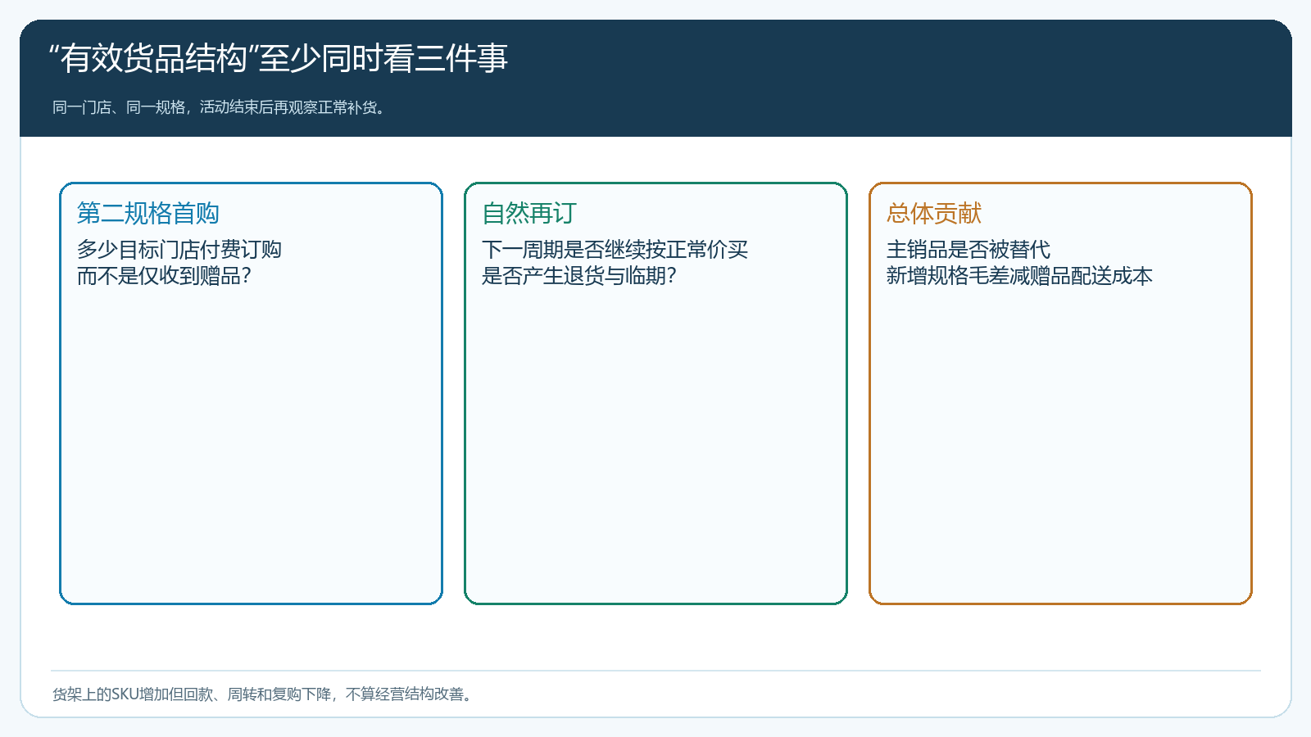
图4：门店多进一个SKU只是起点，持续付费、主销品影响与现金贡献才决定是否扩围。
赠品成本也要分摊到真实受益订单。如果赠品面向所有买5L的客户，即使只有少数人同时买小规格，活动成本大部分花在老行为上；如果改成仅奖励小规格首批试销，赠品与新增规格之间的关系才更清楚。供应商承担活动费用时，确认采购协议和实际结算，财务不要只按“供应商预计会补”把成本记成零。订单部分退货后还要核赠品是否返还或是否仍符合促销资格，按系统和已公布活动规则处理，不凭业务员口头承诺改账。
对门店也要给合理的试销建议。两种小规格同时上架可能占太多货架，先让部分门店试900ml、另一组试1.8L更容易看清需求。不要把低复购的门店再追加促销，先问价格、客群、陈列还是产品本身不合适。活动结束若小规格只有首批采购、没有任何正常价补货，业务员应协助处理库存和退货条件，经营上把它记为试销未成立，而非用下一轮赠品把数字续上。

用一个补货周期判断能否复制到更多门店
第一周选10至20家门店，按实际客群、陈列与历史采购分成几类，确定每类先试哪一个小规格。记录活动前5L及其他规格的基线订单、采购成本、门店价格和回款周期；与采购核新品供货、赠品库存及退换边界。第二周在PC端配置经过确认的买赠规则，用目标客户手机商城完成四笔边界订单。若实际系统规则无法表达“必须有第二规格”，就调整活动条件与对外文案，而不是带着漏洞上线。
第三至第五周跟实际签收、摆货、退货和第一次付费补货。每个店只算实际交付的新规格，且记录是否有消费者询问或门店终端销售数据；没有数据则留空。第六周或完整补货周期结束时，查看新规格是否在活动结束后按正常条件继续订购、5L订单有没有被明显蚕食、赠品与配送成本是否可承受、应收有没有扩大。高价值的结果可以按相似客群扩到下一批门店；如果新规格只在赠品活动里短暂出现，先修商品和客户匹配，别急着把全区域货架铺满。
组合满赠的价值，不是让客户一次买的品种看起来更多，而是帮助适合的门店找到第二个真正卖得动、愿意重复付费的规格。云上订货能把促销、手机订单、交付和再次补货连接起来；企业应以这些真实结果决定货盘，而不是以配置成功或赠品发完宣布胜利。

